муниципальное бюджетное дошкольное образовательное учреждение «Детский сад № 10 общеразвивающего вида с приоритетным осуществлением деятельности по физическому направлению развития детей»

Учитель-логопед А. Ю. Квашнина
Тема логопедической недели: «Профилактика речевых нарушений дошкольников как фактор успешного обучения в школе»

период проведения с 13.11.2017 – 17.11.2017

№ п/п | Название проведенных мероприятий | Целевая аудитория | Кол-во участников | Что удалось | Трудности и проблемы | Отметка о наличии приложений
 | Семинар-практикум «Развитие фонематического слуха у детей дошкольного возраста» | Воспитатели и узкие специалисты ДОО | 18 | Педагоги являлись активными участниками семинара, уточняли свои знания по развитию фонематического слуха у детей. |  | Конспект прилагается ниже
 | - Консультация в форме презентации «Профилактика дисграфии у дошкольников»  - «Методическая мозаика»:  Мастер-классы «Игры и игровые упражнения, направленные на профилактику дисграфии в младшем среднем и старшем дошкольном возрасте» | Воспитатели и узкие специалисты ДОО | 17 | Педагогам был представлен для ознакомления новый материал в форме слайдовой презентации. Далее воспитателям были представлены интересные мастер классы с разнообразными играми и игровыми упражнениями на профилактику у дошкольников дисграфии.  Педагоги приняли участие в нескольких играх под руководством ведущих. |  | Слайдовая презентация приложена отдельным файлом к электронному письму
 | «Методическая мозаика»:  - «КВН» (мероприятие для детей подготовительной группы)  - Просмотр видео-занятия в младшей группе  - Работа с родителями младших групп в рамках «Семейной гостиной»: «Развитие фонематического слуха у малышей» | Воспитатели и узкие специалисты ДОО  Родители младших групп | 17 | Педагоги провели интересные занятия по развитию речи, где одной из задач было – профилактика дисграфии у дошкольников. | У некоторых педагогов были выявлены трудности во время рефлексии проводившейся после просмотра видео-занятий.  Мероприятие отложено до окончания ремонта в ДОО | Фото-отчет прилагается ниже
 | «Методическая мозаика»:  - Просмотр видео-занятия в старшей группе  - Просмотр видео-занятия в средней группе | Воспитатели и узкие специалисты ДОО | 17 |  | Трудности с самоанализом у некоторых педагогов.
 | «Методическая мозаика»:  Выставка – презентация дидактических игр «Профилактика дисграфии у дошкольников». | Воспитатели и узкие специалисты ДОО | 18 | В течение всей недели педагоги презентовали дидактические игры, направленные на профилактику дисграфии у дошкольников. |  | Фото-отчет прилагается ниже

Краткий самоанализ:
В нашем ДОО логопедическая неделя – это мероприятие, которое проводится на протяжении многих лет. Темы для «Недели» подбираются мною исходя из запросов педагогов, выявленных при педагогической диагностике проблем у детей, дефицитов у педагогов, количества молодых воспитателей.
Ежегодно при подготовке к Логопедической неделе я включаю в план различные активные формы работы с педагогами (практикумы, мастер-классы, деловые игры и т.п.). Каждый день Логопедической недели насыщен различными мероприятиями. Поэтому воспитатели не сидят на месте, а готовятся, прорабатывают литературу, пользуются интернет - источниками, активно участвуют в проводимых мною мероприятиях.
К сожалению, из-за проходящего в детском саду ремонта, не смогли организовать работу с родителями в рамках проведения «Семейной гостиной», но это мероприятие будет просто отложено до окончания ремонта и проведено позднее.
Уже второй год итогом проведения Логопедической недели служит написание методического пособия (Сейчас оно находится в стадии разработки. С методическим пособием с Логопедической недели прошлого года можно ознакомится в методическом отделе УО).

Отзывы о проведенном мероприятии
Большое спасибо учителю-логопеду А.Ю. Квашниной за подготовку и проведение логопедической недели на очень необходимую в наше время тему «Профилактика речевых нарушений дошкольников как фактор успешного обучения в школе». Все мероприятия проходили в разных формах работы: консультация в форме презентации, семинар-практикум в форме деловой игры, мастер-классы, подготовленные совместно с воспитателями, презентация дидактических игр, направленных на профилактику дисграфии. Одной из самых полезных форм работ для меня был показ воспитателями открытых мероприятий, итогами которых был поэтапный анализ, где можно было услышать много интересных идей, методов и предложений.
Я считаю, что такие недели очень необходимы и полезны для работы воспитателя (так как сейчас очень много детей с разными нарушениями речи), а так же для более эффективной совместной работы учителя-логопеда и воспитателя.

Воспитатель МБДОУ «Д/с № 10» Н.Ю. Стафеева

В середине ноября 2017 года в нашем детском саду проходила логопедическая неделя в рамках которой была ярко затронута тема «Профилактика дисграфии у детей дошкольного возраста». На эту тему учитель-логопед Анна Юрьевна показала презентацию, в ходе которой проходило обсуждение среди коллег. Анна Юрьевна поделилась с воспитателями опытом своей работы, рассказала коллегам о работе с дошкольниками по профилактике дисграфии, раскрыла вопрос о том, что многие дети, пришедшие в школу, путают буквы, пишут их в зеркальном виде, не знают, из каких элементов они состоят, путают расположение элементов, переставляют буквы местами.
Готовясь к логопедической неделе воспитатели подготовили и провели интересные мастер-классы, с выдумкой и творческим подходом подошли к изготовлению игр по этой теме, просмотрели занятия по развитию речи во всех возрастных группах. Во все занятиях обязательно были включены игры, упражнения или задания для профилактики дисграфии у детей дошкольного возраста. В ходе проведенных мастер-классов педагоги узнали, что необходимо проводить профилактику дисграфии с младшего возраста.
Анна Юрьевна всегда участвует в методических объединениях учителей-логопедов, конкурсах, охотно делится своими знаниями, оказывает посильную помощь, к ней коллеги часто обращаются за советом. Желаем ей дальнейших успехов.

Воспитатель МБДОУ «Д/с № 10» Е.В. Юхнович

Фото-отчет о логопедической неделе 2017 – 2018 учебный год
МБДОУ «Д/С № 10»
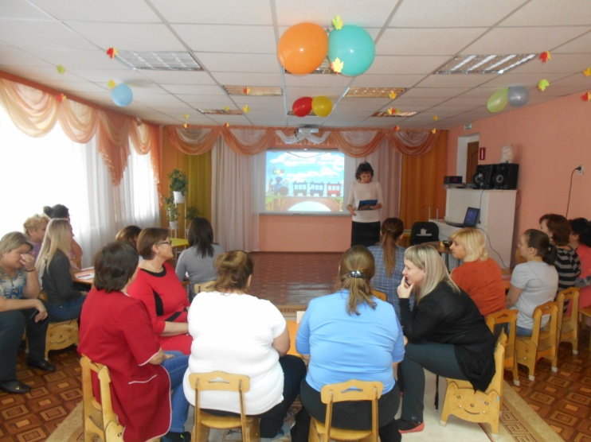  Семинар практикум «Развитие фонематического слуха у дошкольников» | 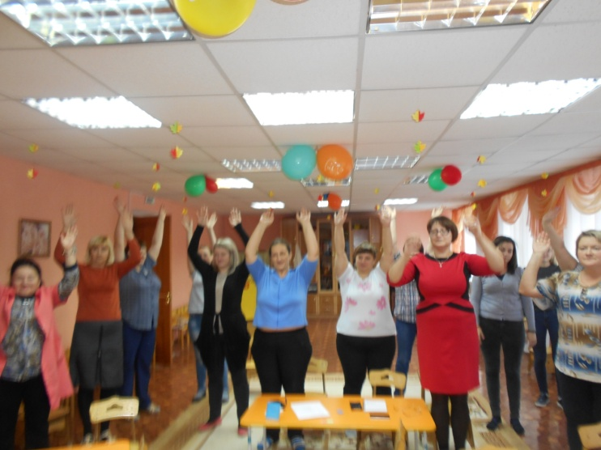  Семинар практикум «Развитие фонематического слуха у дошкольников»
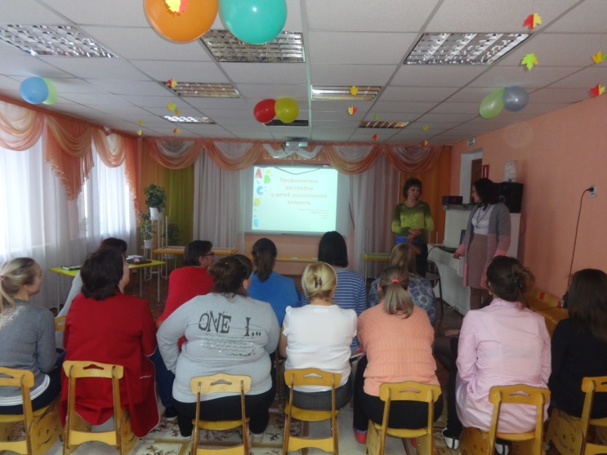  Консультация «Профилактика дисграфии у дошкольников» | 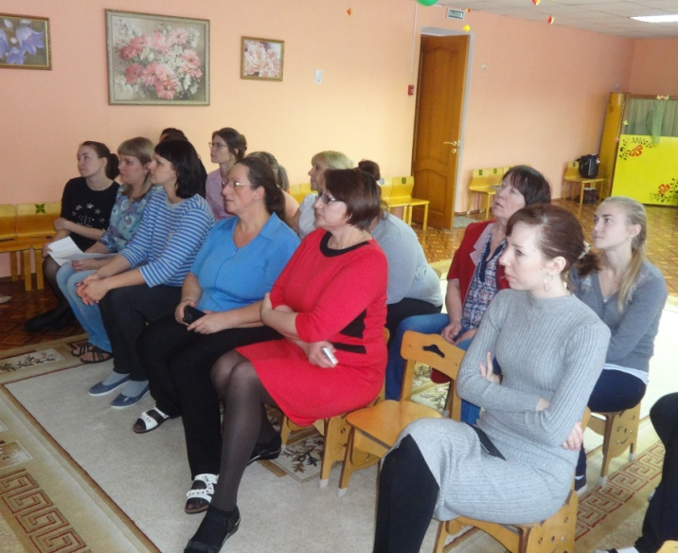  Просмотр видео-занятий в разных возрастных группах
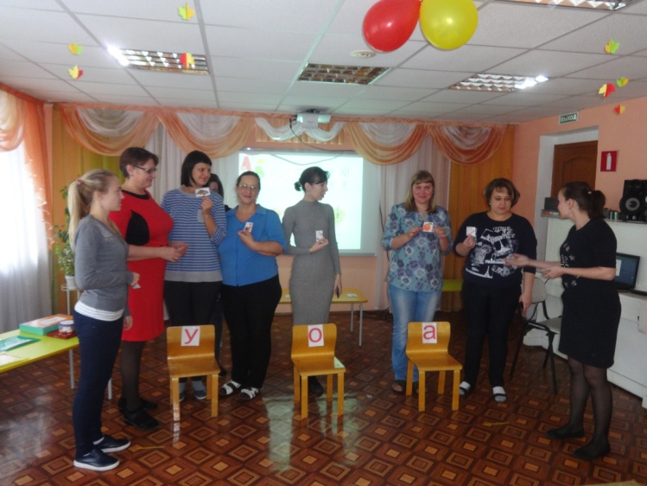  Мастер-класс «Игры и игровые упражнения, направленные на профилактику дисграфии в дошкольном возрасте» | 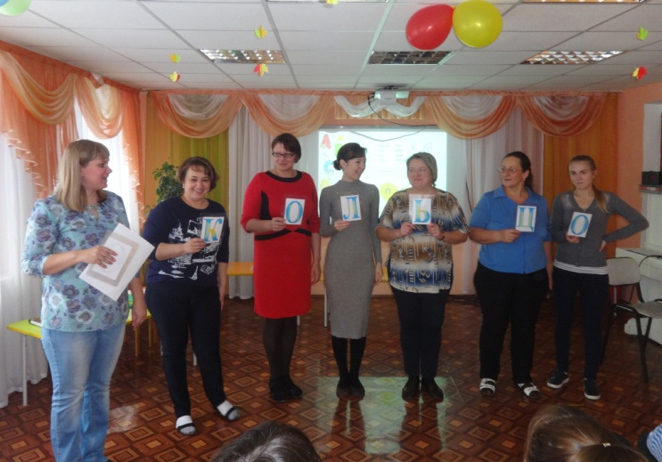  Мастер-класс «Игры и игровые упражнения, направленные на профилактику дисграфии в дошкольном возрасте»

Мастер-класс «Игры и игровые упражнения, направленные на профилактику дисграфии в дошкольном возрасте» | 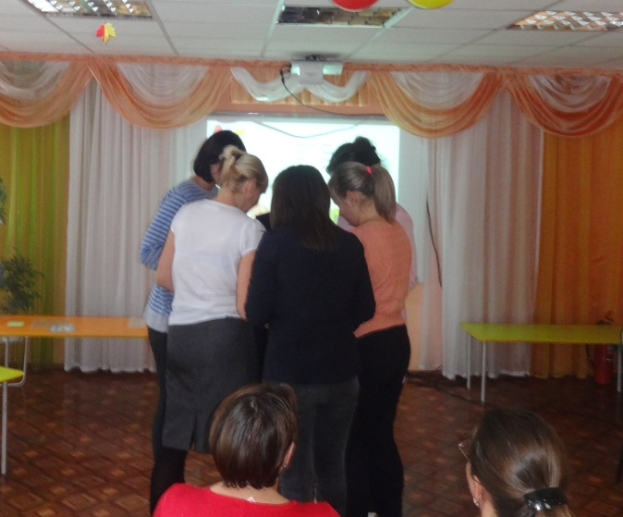  Мастер-класс «Игры и игровые упражнения, направленные на профилактику дисграфии в дошкольном возрасте»
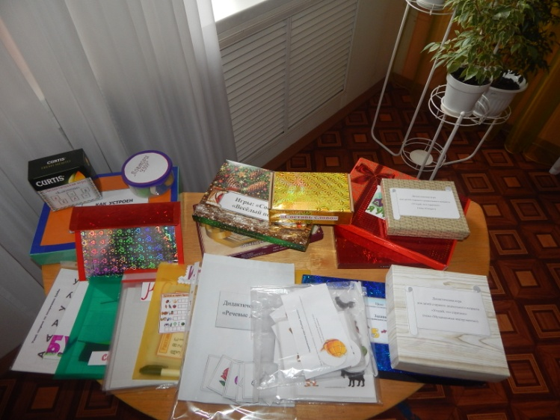  Выставка – презентация дидактических игр «Профилактика дисграфии у дошкольников». | 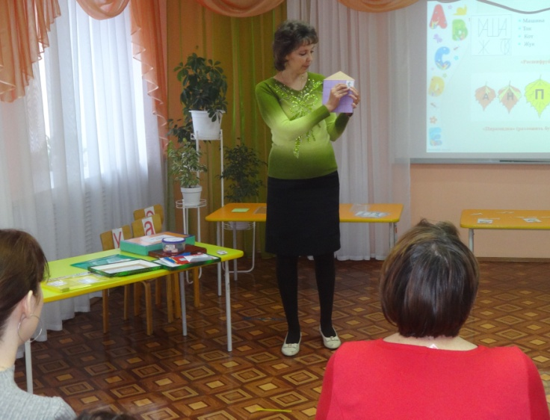  Выставка – презентация дидактических игр «Профилактика дисграфии у дошкольников».
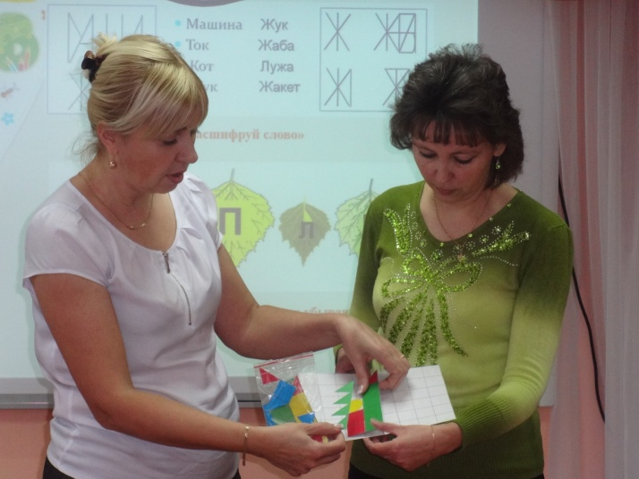  Выставка – презентация дидактических игр «Профилактика дисграфии у дошкольников». | 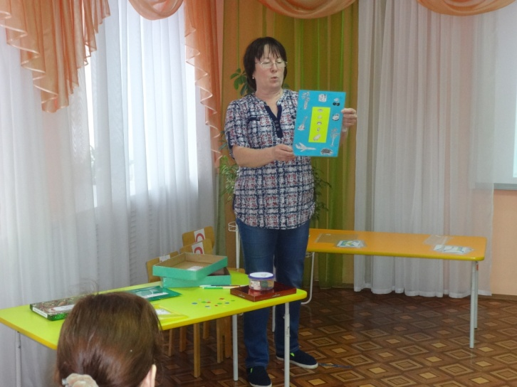  Выставка – презентация дидактических игр «Профилактика дисграфии у дошкольников».

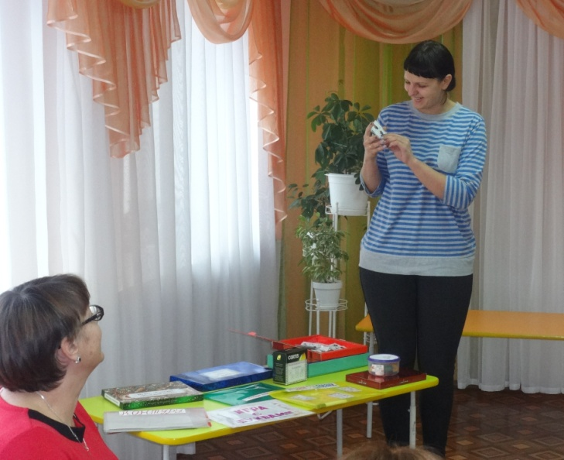  Выставка – презентация дидактических игр «Профилактика дисграфии у дошкольников». | 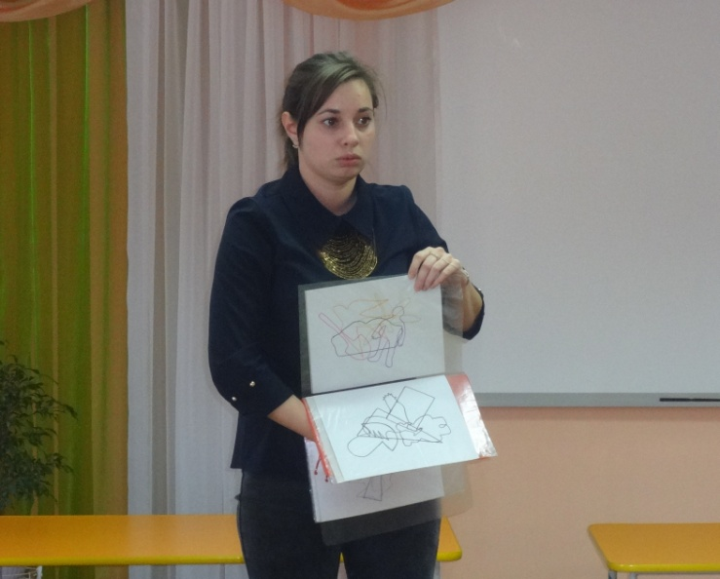  Выставка – презентация дидактических игр «Профилактика дисграфии у дошкольников».
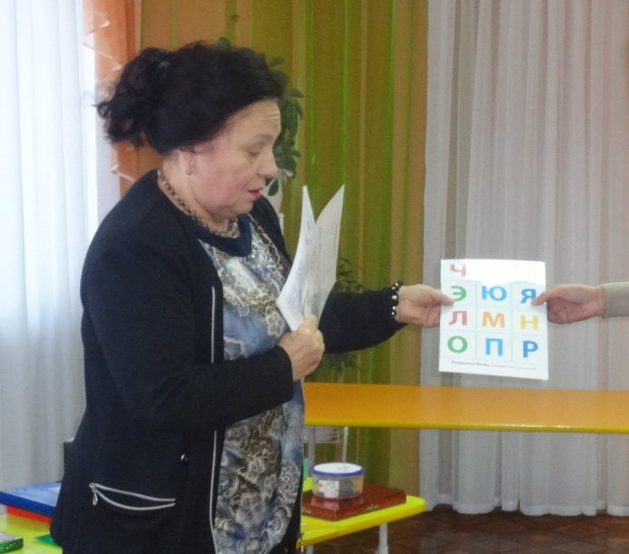  Выставка – презентация дидактических игр «Профилактика дисграфии у дошкольников». | 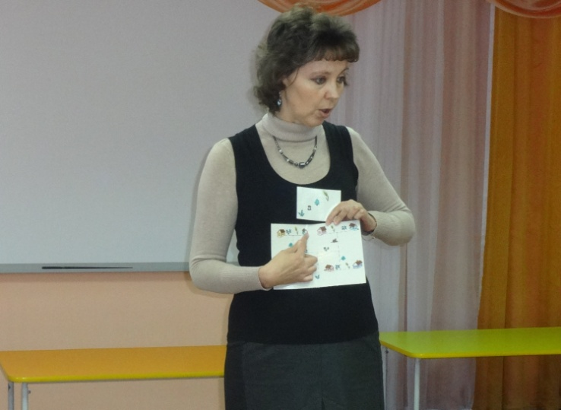  Выставка – презентация дидактических игр «Профилактика дисграфии у дошкольников».
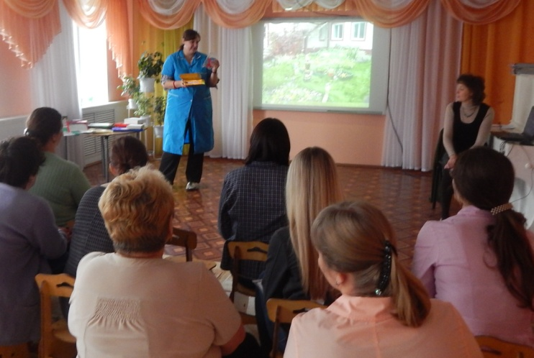  Выставка – презентация дидактических игр «Профилактика дисграфии у дошкольников». | 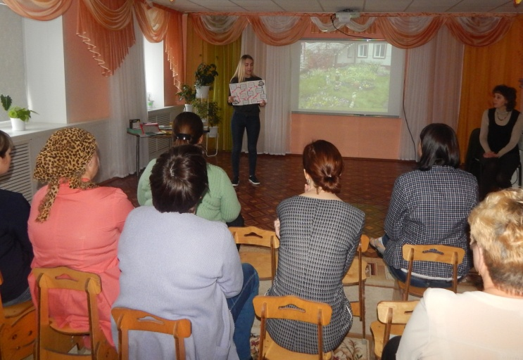  Выставка – презентация дидактических игр «Профилактика дисграфии у дошкольников».

